Запрос «Самая лучшая книга?»
Алиса ai
На вопрос о «самой лучшей книге» нет однозначного ответа — всё зависит от личных предпочтений, настроения, целей чтения и жизненного опыта. Расскажу, как можно подойти к выбору, и предложу подборку знаковых книг в разных категориях.

Как выбрать «свою» лучшую книгу
Ориентируйтесь на:
- Жанр. Хотите ли вы погрузиться в фантастику, детектив, романтику, нон-фикшн или классику?
- Цель чтения. Ищете развлечение, вдохновение, практические знания или пищу для размышлений?
- Настроение. Иногда хочется лёгкого чтива, а иногда — глубокой философской прозы.
- Рекомендации. Отзывы друзей, авторитетных критиков или тематические подборки могут подсказать интересные варианты.
- Эпоха и культура. Произведения разных времён и стран открывают новые взгляды на мир.

Примеры знаковых книг
Классика мировой литературы:
- «Гамлет», Уильям Шекспир — драма о выборе, мести и смысле жизни.
- «Дон Кихот», Мигель де Сервантес — история о благородстве и иллюзиях.
- «Война и мир», Лев Толстой — эпопея о судьбах людей на фоне исторических событий.
- «Преступление и наказание», Фёдор Достоевский — психологический анализ вины и искупления.
Антиутопии и фантастика:
- «О дивный новый мир», Олдос Хаксли — критика общества потребления и технологического контроля.
- «1984», Джордж Оруэлл — предупреждение о тоталитаризме.
- «Хоббит», Джон Р. Р. Толкин — увлекательное фэнтези-приключение.
Современная проза:
- «Вторая жизнь Уве», Фредрик Бакман — трогательная история о доброте и человечности.
- «Норвежский лес», Харуки Мураками — меланхоличный роман о любви и потере.
- «Не отпускай меня», Кадзуо Исигуро — философская притча о судьбе и свободе воли.
Детектив и триллер:
- Произведения о Шерлоке Холмсе, Артур Конан Дойл — эталон детективного жанра.
- «Девушка с татуировкой дракона», Стиг Ларссон — захватывающий триллер с социальной подоплёкой.
Нон-фикшн и саморазвитие:
- «Маленький принц», Антуан де Сент-Экзюпери — мудрая сказка о дружбе, ответственности и смысле жизни.
- «Пять языков любви», Гэри Чепмен — практическое руководство по построению отношений.
- «Гибкое сознание», Кэрол Дуэк — о том, как установки влияют на успех.
Короткая проза и рассказы:
- Рассказы Антона Чехова — миниатюрные шедевры о человеческой природе.
- «Вино из одуванчиков», Рэй Брэдбери — ностальгическая история о детстве и чудесах повседневности.

Вывод: «лучшая книга» — та, что находит отклик в вашей душе именно сейчас. Иногда это бестселлер, иногда — забытый роман, а порой — учебник или сборник стихов. Главное — позволить себе экспериментировать и открывать новое.
Хотите, подберу подборку по конкретному жанру или настроению?

Google ИИ

Единой «самой лучшей» книги не существует, так как выбор субъективен. Однако, основываясь на мировых рейтингах, классике и популярности, к таковым относят «Войну и мир» Льва Толстого, «Гамлет» Шекспира, «1984» Оруэлла, «Маленький принц» Сент-Экзюпери и «Мастер и Маргарита» Булгакова.
OZON +2
Вот список признанных шедевров, которые часто возглавляют рейтинги лучших книг:
- Классика русской литературы: «Преступление и наказание» Ф. Достоевского, «Евгений Онегин» А. Пушкина, «Мертвые души» Н. Гоголя.
- Мировая классика: «Дон Кихот» М. Сервантеса, «Гордость и предубеждение» Дж. Остин, «Сто лет одиночества» Г. Гарсиа Маркеса.
- Антиутопии и философия:
«451 градус по Фаренгейту» Р. Брэдбери, «О дивный новый мир» О. Хаксли.
- Современная литература/Фэнтези: «Властелин колец» Дж. Толкина, «Гарри Поттер» Дж. Роулинг.
Для многих читателей лучшей книгой становится та, которая отвечает их текущему жизненному опыту и поиску смыслов.

DeepSeek

Это вопрос вкуса, но если брать по совокупности влияния на мировую культуру, читательского признания и литературного значения, «Дон Кихот» Мигеля де Сервантеса часто называют «самой лучшей» книгой. Именно этот роман признан первым в истории современной литературой и до сих пор занимает верхние строчки мировых рейтингов (например, лучшая книга тысячелетия по опросу 100 писателей 54 стран).
Однако если конкретизировать по жанрам, то «лучшими» называют:
- Для интеллектуального прорыва: «Преступление и наказание» Достоевского, «Война и мир» Толстого.
- Самая продаваемая и переведённая: «Маленький принц» Сент-Экзюпери.
- Главный антиутопический роман: «1984» Оруэлла.
- Эпическое фэнтези: «Властелин колец» Толкина.
Самый честный ответ: Лучшая книга — та, которая изменила вас. Для кого-то это «Мастер и Маргарита», для кого-то — «Атлант расправил плечи», а для третьего — «Колобок» в детстве.
Если скажете, какой жанр любите (детектив, фантастика, психология) или что хотите изменить в жизни — смогу назвать лучший вариант лично для вас.

GigaChat

Понятие «самая лучшая книга» очень субъективно и зависит от вкусов, интересов и жизненного опыта каждого человека. Однако можно выделить произведения, которые чаще всего получают высокие оценки как у критиков, так и у читателей по всему миру.

📚 Классика мировой литературы
- «Мастер и Маргарита» Михаила Булгакова — философский роман, сочетающий мистику, сатиру и глубокие размышления о добре и зле.
- «Война и мир» Льва Толстого — эпопея о судьбе России и человеческих страстях.
- «Преступление и наказание» Фёдора Достоевского — психологический роман о морали, вине и искуплении.
- «1984» Джорджа Оруэлла — антиутопия о тоталитаризме и свободе личности.
- «Сто лет одиночества» Габриэля Гарсиа Маркеса — магический реализм и история одной семьи на фоне истории Латинской Америки.

🏆 Лауреаты престижных премий
- «Остаток дня» Кадзуо Исигуро (Нобелевская премия).
- «Рассказ служанки» Маргарет Этвуд (Букеровская премия).
- «Щегол» Донны Тартт (Пулитцеровская премия).
- «Лавр» Евгения Водолазкина («Большая книга»).

🌍 Самые популярные книги в мире
- Библия — считается самой читаемой и издаваемой книгой в истории человечества. Для многих она не только религиозный, но и философский, культурный текст.

💡 Современные бестселлеры
- «Вино из одуванчиков» Рэя Брэдбери.
- «Три товарища» Эриха Марии Ремарка.
- «Американские боги» Нила Геймана.

📖 Вывод
Если вы ищете «самую лучшую книгу», обратите внимание на классику, книги — лауреаты премий и произведения, которые вызывают отклик у миллионов людей. Но главное — выбирайте то, что откликается именно вам. Ведь для каждого лучшая книга — своя

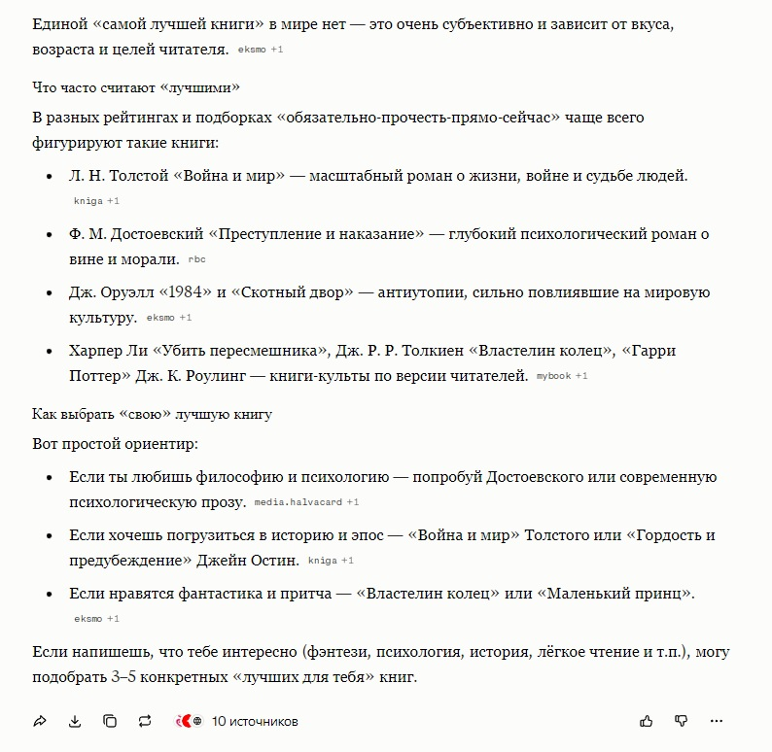
Perlexity

